**<灯塔>**

需求规格说明书

**作 者： Huarangmeng**

**完成日期： 2019.10.124**

修订历史记录

|  |  |  |  |
| --- | --- | --- | --- |
| **日期** | **版本** | **说明** | **作者** |
| 2019.10.24 | V1.0 | 比较粗糙的第一版 | Huarangmeng |
|  |  |  |  |
|  |  |  |  |
|  |  |  |  |

目录

1. 引言 4

1.1 目的 4

1.2 背景 4

1.3 定义 4

1.4参考文献 4

2. 项目概述 5

2.1 产品描述 5

2.2 产品功能 5

2.3 用户特点 6

2.4 一般约束 6

2.5 假设与依据 6

3. 具体需求 6

3.1 功能需求 7

3.1.1系统角色及登陆 7

3.1.2 计划上传者 10

3.1.3 学生 12

3.2 外部接口需求 16

3.2.1 用户接口 16

3.2.2 硬件接口 16

3.2.3 软件接口 16

3.2.4 通信接口 16

3.3 性能需求 16

3.3.1精度需求 16

3.4 属性 17

3.4.1 可用性 17

3.4.2 安全性 18

3.4.3 可维护性 18

4. 验收验证标准 18

# 1. 引言

## 1.1 目的

该文档首先给出项目的整体结构和功能结构概貌，试图从总体架构上给出整个系统的轮廓。同时对功能需求、性能需求进行了详细的描述。便于用户、开发人员进行理解和交流，反映出用户问题的结构，可以作为软件开发工作的基础和依据以及确认测试和验收的依据。

本文档面向多种读者对象：

（1）项目经理：项目经理可以根据该文档了解预期产品的功能，并据此进行系统设计、项目管理。

（2）设计员：对需求进行分析，并设计出系统，包括数据库的设计。

（3）程序员：了解系统功能，编写《用户手册》。

（4）测试员：根据本文档编写测试用例，并对软件产品进行功能性测试和非功能性测试。

（5）用户：了解预期产品的功能和性能，并与分析人员一起对整个需求进行讨论和协商。

在阅读本文档时，首先要了解产品的功能概貌，然后可以根据自身的需要对每一功能进行适当的了解。

## 1.2 背景

本次待开发的软件为灯塔。

用户通过使用该软件在移动终端完成学习方向和学习计划等相关操作。用户通过登录APP选择自己的方向，查询相关方向的计划并选择，评价；用户可以自主上传计划。

## 1.3 定义

|  |  |  |
| --- | --- | --- |
| 序号 | 缩写 | 定义 |
| 1. | app | 应用程序，Application的缩写，一般指手机软件。 |
| 2. | Android | Android是一种基于Linux的自由及开放源代码的操作系统，主要使用于移动设备，如智能手机和平板电脑，由Google公司和开放手机联盟领导及开发。 |

## 1.4参考文献

[1] GB-T8567-2006，《计算机软件文档编制规范》[S]

[2].（美）Roger S.Pressman著，郑人杰等译.软件工程[M].第七版.北京：机械工业出版社,2011.

# 2. 项目概述

## 2.1 产品描述

通过开发基于Android平台的app解决大学新生对专业方向的迷茫，推荐相应的就业方向及努力计划。

## 2.2 产品功能

当前大学生进入学校时，因为专业课程多且杂，无人引导，对未来就业或者方向学习迷茫，需要有学长姐或者成功人士进行引导学习，给出成功的学习计划。

灯塔致力于通过移动Android平台便捷地完成此项工作，且有效的提升大学生学习的。首先通过用例图了解角色分工如下：

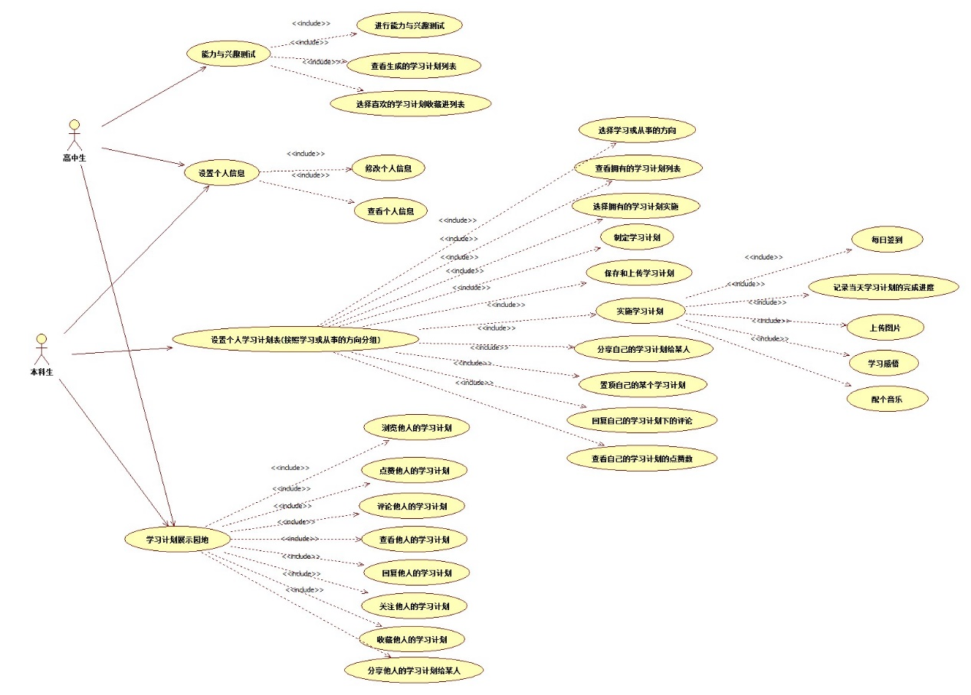

用户场景如下：

学生A是计算机系的一名学生，进入大学时想了解一下专业需要掌握哪些重要的技术并如何学习。

灯塔app的解决方式：

系统共分为3个角色，分别是系统管理、计划上传者、学生。系统管理通过上传计算机方向的未来就业技术选择基本情况，供学生了解选择。计划上传者针对计算机方向的某个方向发布上传相应的长期计划，供学生了解选择。学生查询数据库内的计划，查看计划的详细执行情况，点赞数，最后确认使用。

## 2.3 用户特点

本软件的最终用户为高中毕业生、大学生，该用户群体普遍接受高等教育，学习及适应能力强。并充分感受到专业学习中的需要。

操作人员及维护人员系统管理员。

本软件预期大一大二学生可以每周使用两到三次，查阅相应阶段的计划。

## 2.4 一般约束

进行本软件开发工作的约束条件如下：

1.开发周期短：两个月的开发时间需要开发者合理规划时间，做到多项任务并发。

2.所采用的方法与技术有限：项目团队成员的技术水平不够成熟，需要在开发中并发学习多种技术和能力。

## 2.5 假设与依据

本项目是否能够成功实施，主要取决于以下的条件：

（1）团队成员的积极合作配合，为了项目的开发和实施，对个人时间进行合理规划同时为团队做出合理牺牲，配合队友完成任务。

（2）团队掌握先进的能够适用于该项目的技术，这是系统的性能是否优化和项目能否成功的保证。

# 3. 具体需求

首先引入类图明确该项目中的角色分类及其角色间的相互联系。

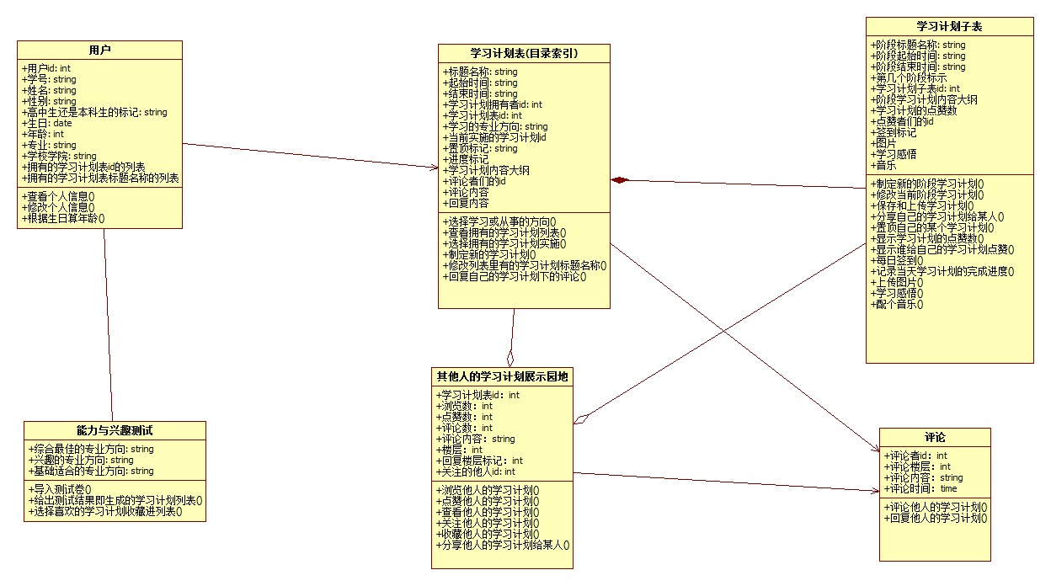

## 3.1 功能需求

### 3.1.1系统角色及登陆

该系统共有两种角色：计划上传者，学生。所有角色都具有登陆功能，计划上传者和学生可为同一用户。

#### 1.登录界面

用户通过输入账号密码，点击登录，登录不同的账号自动判断角色，进入不同的界面。

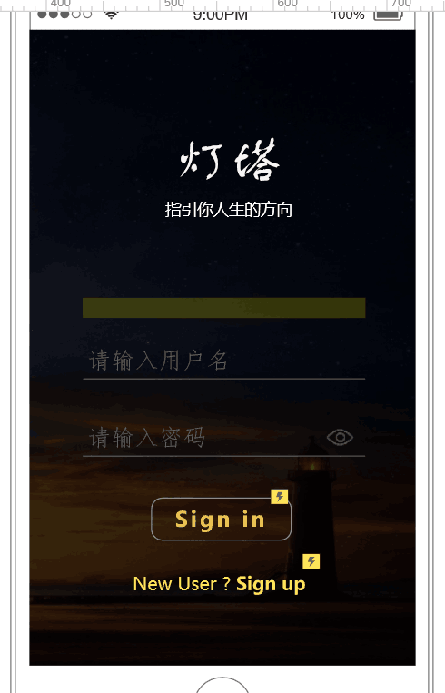

2.引导页

若是新注册的用户，第一次进入APP，引导页则会收集必要用户信息。

大学生还是高中生？如果是高中生，则直接进入APP，不会再有其他引导页。

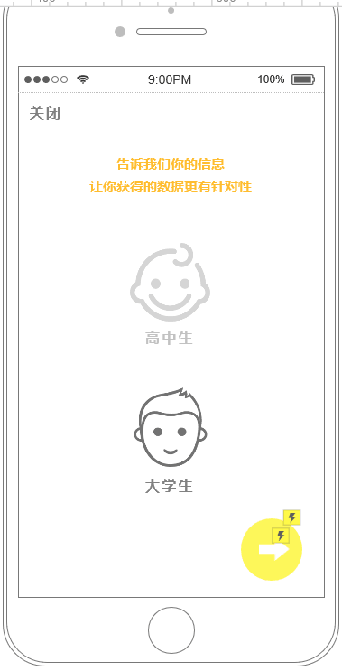

属于哪个学院？

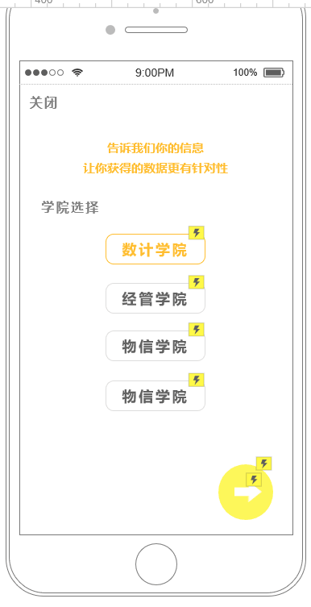

属于那个专业？

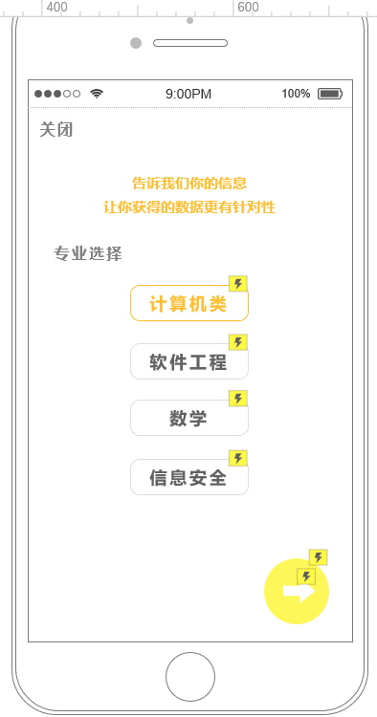

是否有中意的学习方向了？

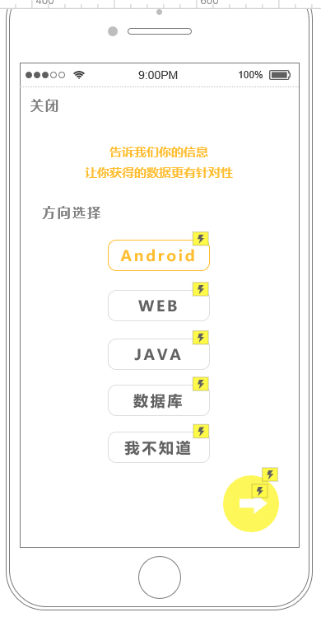

### 3.1.2 计划上传者

在计划上传者在主页面中点击计划社区图标，进入计划社区界面，通过点击右上角“+”，上传新的计划，得到一个呈现灰色的学习计划。

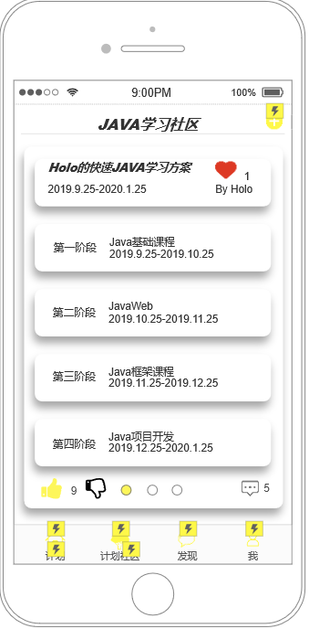

进入新的计划界面，需要填写自己的计划名称，所在专业，所属方向，设定该计划的完成时长，如果需要添加子计划，则点击“+”，确认计划填写完毕，点击最下方的√。

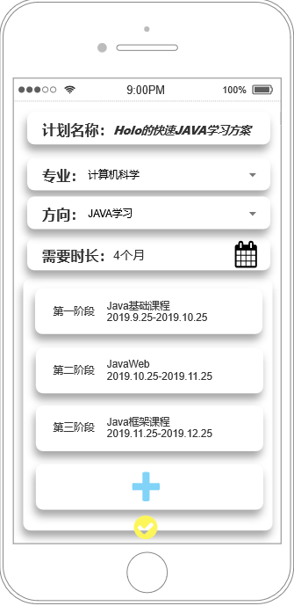

### 3.1.3 学生

#### 1.查看与修改个人信息，点击黄色的“set up”可以修改个人信息

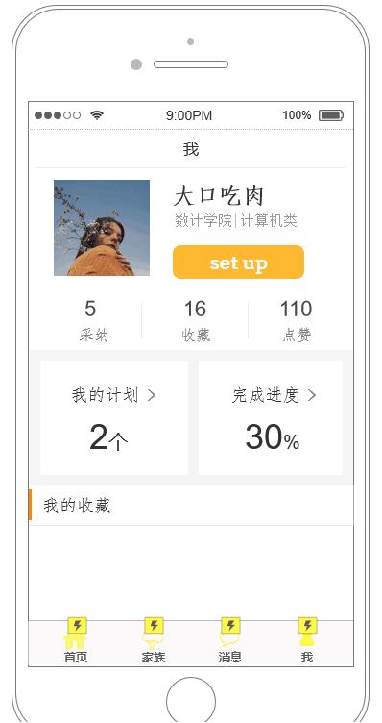。

#### 2.查看当前自己所学习的方向计划

进入主页面，计划列表，可以看到之前所选择的方向计划，可以点击展开计划的详细内容，设置每日提醒时间，通过点击右上角的按钮提前完成计划。每个阶段任务右上方为√代表已经完成，为“DO”代表正在进行，没有显示代表尚未进行。

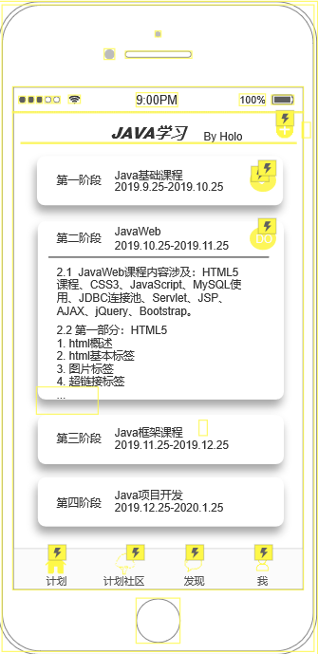

点击第二阶段，可以查看具体的学习路线，右下方可以手动编辑学习路线，设置每日提醒时间。

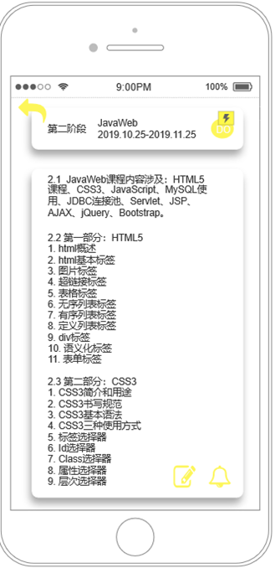

#### 3.搜索方向计划

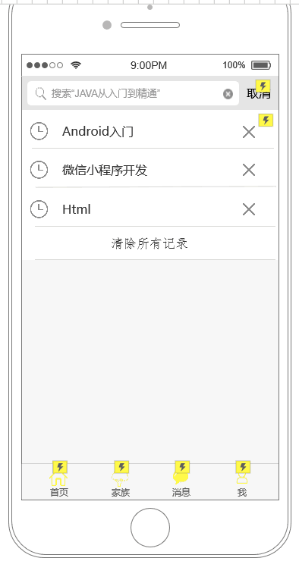

## 3.2 外部接口需求

### 3.2.1 用户接口

本系统采用C/S架构，所有界面使用APP风格，用户界面的具体细在功能需求文档中描述。

### 3.2.2 硬件接口

无特殊需求。

### 3.2.3 软件接口

无特殊需求。

### 3.2.4 通信接口

无特殊需求。

## 3.3 性能需求

### 3.3.1精度需求

包括六部分的数据精度，分别如下：

**1.个人信息精度：**

用户名：7位数字，不可为空。

用户昵称：长度不超过20个字，不包含除中文、英文字符、数字和间隔符‘“· ”以外的特殊符号。不可为空。

用户密码：密码由6-12个字符组成。密码只能由数字、英文字符、下划线组成。不可为空。

用户真实姓名：长度不超过20个字，不包含除中文、英文字符、数字和间隔符‘“· ”以外的特殊符号。不可为空。

用户性别：单选框，只有“男”、“女”两种选择。不可为空。

用户出生年月：日期弹框输入。日期要求合法，数据库中存储的格式‘YYYY-MM-DD’。可为空。

用户手机号码：只允许11位的数字组成。可为空。

用户邮箱：符合邮箱的正则表达式。包含@字符。可为空。

用户所选学院：下拉框选择。依照福州大学学院，存在十九个学院（不包含学校特色学院）：电气工程与自动化学院、机械工程及自动化学院、[数学与计算机科学学院](http://cmcs.fzu.edu.cn/)、[土木工程学院](http://civil.fzu.edu.cn/)、[环境与资源学院](http://er.fzu.edu.cn/)、[生物科学与工程学院](http://bio.fzu.edu.cn/)、[外国语学院](http://sfl.fzu.edu.cn/)、[物理与信息工程学院](http://wx.fzu.edu.cn/)、[建筑与城乡规划学院](http://jzxy.fzu.edu.cn/)、[材料科学与工程学院](http://cl.fzu.edu.cn/)、[法学院](http://law.fzu.edu.cn/)、[海洋学院](http://sea.fzu.edu.cn/)、[应用技术与继续教育学院](http://cjy.fzu.edu.cn/)、[马克思主义学院](http://marx.fzu.edu.cn/)、[人文社会科学学院](http://renwen.fzu.edu.cn/)、[经济与管理学院](http://jgxy.fzu.edu.cn/)、[石油化工学院](http://che.fzu.edu.cn/)、[化学学院](http://chem.fzu.edu.cn/)、软件学院。可为空。

用户所属系：以数学与计算机科学科学院为例：下拉框选择。只存在五个系：数学系、信息与计算科学系、计算机科学系、信息安全与网络工程系、软件工程系。可为空。

用户所选方向：以计算机科学系为例：下拉框选择。JAVA方向、Android方向、Web方向、python方向、UI方向、IOS方向等。

**2.计划信息精度：**

总计划开始时间：日期弹框输入。日期要求合法，数据库中存储的格式‘YYYY-MM-DD’。不可为空。

总计划截止时间：日期弹框输入。日期要求合法，数据库中存储的格式‘YYYY-MM-DD’。不可比开始时间早。不可为空。

子计划开始时间：日期弹框输入。日期要求合法，数据库中存储的格式‘YYYY-MM-DD’。不可为空。

子计划截止时间：日期弹框输入。日期要求合法，数据库中存储的格式‘YYYY-MM-DD’。不可比开始时间早。不可为空。

子计划详细内容：长度不超过五百个字。不可为空。

子计划提醒时间：日期弹框输入。日期要求合法，数据库中存储的格式‘YYYY-MM-DD’。可为空。

状态标识：“0”代表未开始，“1”代表正在进行，“2”代表已完成。不可为空。

收藏标识：“0”代表未收藏，“1”代表已收藏。

**3.计划评论信息：**

计划名称：不允许出现除小括号、中文、数字、英文以外的特殊字符。长度在1~140字之间。不可为空。

计划标号：整型，自动生成，不为负数。不可为空。

评论用户昵称：长度不超过20个字，不包含除中文、英文字符、数字和间隔符‘“· ”以外的特殊符号。不可为空。

评论标号：整型，自动生成，不为负数，用于标记。不可为空。

评论内容：长度不超过500个字。不可为空。

## 3.4 属性

### 3.4.1 可用性

（1）方便操作，操作流程合理。尽量从用户角度出发，以方便使用本产品。如：新增信息时，敲入回车键光标的自动跳转、输入法的自动转换，信息检索时输入汉语简拼快速检索到结果等。

（2）控制必录入项。本系统能够对必须录入的项目进行控制，使用户能够确保信息录入的完整。同时对必录入项进行有效的统一的提示。

（4）容错能力。系统具有一定的容错和抗干扰能力，在非硬件故障或非通讯故障时，系统能够保证正常运行，并有足够的提示信息帮助用户有效正确地完成任务。

（5）操作完成时有统一规范的提示信息。例如删除操作时，系统可提示警示框“您确认删除记录吗？操作不可恢复！”，用户点击确认后，系统才执行删除操作，删除后可直接返回相关页面。

### 3.4.2 安全性

（1）重要数据加密

对一些重要的数据按一定的算法进行加密，如用户口令、重要参数等。

（2）数据备份

允许用户进行数据的备份和恢复，以弥补数据的破坏和丢失。

（3）记录日志

本系统应该能够记录系统运行时所发生的所有错误，包括本机错误和网络错误。这些错误记录便于查找错误的原因。日志同时记录用户的关键性操作信息。

### 3.4.3 可维护性

当前尚未形成完整文档。

# 4. 验收验证标准

|  |  |  |  |  |  |
| --- | --- | --- | --- | --- | --- |
| 测试功能 | 测试项 | 输入/操作 | 检验点 | 预期结果 | 验收情况 |
| 登录功能 | 初始界面 |  | 用户名、密码为空 | 登录、重置按键完整 |  |
| 用户名为7位数字（工号）（限制输入边界） | 用户名输入框完整 |  |
| 密码长度6-12位（限制输入边界），可为数字、英文字、下划线符任意组合 | 密码框完整 |  |
| 登录动作 | 无信息输入，点击登录 | 确认功能、结果显示 | 登录失败 |  |
| 警告提示：“请输入用户名和密码” |  |
| 仅输入用户名或密码（输入类型正确；无论存在与否）其一，点击登录 | 确认功能、结果显示 | 登录失败 |  |
| 警告提示：“请输入完整登陆信息” |  |
| 输入用户名及密码，两者其一错误或都错误（输入类型正确），点击登录 | 确认功能、结果显示 | 登录失败 |  |
| 警告提示：“请输入正确的登陆信息” |  |
| 用户名或密码格式错误（包含非法符号）,点击登录 | 确认功能、结果显示 | 登录失败 |  |
| 警告提示：“用户名或密码输入类型错误” |  |
| 输入符合身份的正确用户名和密码，点击登录 | 确认功能、跳转功能、结果显示 | 登录成功 |  |
| 进入当前身份的系统操作界面 |  |
| 忘记密码？ | 确认功能、结果显示 | 显示教学办负责老师联系方式 |  |
| 个人信息填写功能 | 初始界面 |  | 查看个人信息 | 显示个人信息 |  |
| 信息修改功能 | 点击编辑资料按钮 | 跳转功能 | 跳转至信息编辑界面 |  |
| 选择所属学院 | 确认功能、结果显示 | 显示所选学院 |  |
| 选择所属系别 | 确认功能、结果显示 | 显示所属系别 |  |
| 输入年龄 | 确认功能、结果显示 | 显示年龄 |  |
| 输入昵称 | 确认功能、结果显示 | 显示昵称 |  |
| 点击确认修改按钮 | 确认功能、跳转功能 | 跳转至个人信息初始界面 |  |
| 个人方向选择 | 初始界面 |  | 点击查看个人系别方向 | 显示系别方向 |  |
| 确认个人方向功能 | 点击确认系别方向 | 确认功能、跳转功能 | 跳转至系别方向计划候选界面 |  |
| 点击确认系别方向计划选择 | 确认功能、跳转功能、结果显示 | 保存用户所选计划，跳转至初始界面，展示相应的计划 |  |
| 仅选择系别方向或系别方向计划（输入类型正确；无论存在与否）其一，点击选择 | 确认功能、结果显示 | 选择失败 |  |
| 警告提示：“别方向或系别方向计划未选择”“” |
| 个人计划上传数据库 | 上传计划初始界面 | 点击系别选择 | 确认功能 | 保存计划所属系别 |  |
| 点击方向选择 | 确认功能 | 保存计划所属方向 |  |
| 点击设置起始时间 | 确认功能 | 保存计划起始时间 |  |
| 仅选择系别或方向计划或起始时间（输入类型正确；无论存在与否）其一，点击选择 | 确认功能、结果显示 | 选择失败 |  |
| 警告提示：“系别或方向或起始时间未选择” |
| 添加新子计划 | 点击+号图标 | 弹窗功能 | 弹出选择新子计划的时间信息，新子计划详细内容 |  |
| 计划评论交互功能 | 添加点赞功能 | 点击（暗）点赞图标 | 结果显示 | 点赞图标变亮 |  |
| 取消点赞功能 | 点击（亮）点赞图标 | 结果显示 | 点赞图标变暗 |  |
| 添加收藏功能 | 点击（暗）收藏图标 | 结果显示 | 收藏图标变亮 |  |
| 取消收藏功能 | 点击（亮）收藏图标 | 结果显示 | 收藏图标变暗 |  |
| 添加评论功能 | 点击评论按钮 | 弹窗功能 | 输入评论内容 |  |
| 未输入评论信息，点击确认评论 | 确认功能、结果显示 | 评论失败 |  |
| 警告提示：“未输入评论内容，评论失败” |
| 评论回复功能 | 点击评论内容的回复按钮 | 弹窗功能 | 输入评论内容 |  |
| 未输入回复内容，点击确认回复 | 确认功能、结果显示 | 评论失败 |  |
| 警告提示：“未输入回复内容，评论失败” |
| 计划搜索功能 | 计划社区界面 | 在上方输入框输入搜索计划相关的信息 | 结果显示 | 展示搜索到的内容 |  |
| 未输入搜索信息，点击搜索按钮 | 确认功能、结果显示 | 搜索失败 |  |
| 警告提示：“未输入搜索内容，搜索失败” |